પરિપત્ર

આથી નવસારી કૃષિ યુનિવર્સિટી, નવસારીના તમામ યુનિટ તથા સબયુનિટ અધિકરીશ્રીઓને જણાવવાનુ કે યુનિવર્સિટી ખાતે આવેલ ફૂલ, છોડ તેમજ ઝાડ વગેરેને નવા બાંધકામ સમયે કે કોઇ અન્ય કારણોસર કોઇપણ સૂચના અથવા મંજુરી વગર અને આયોજન વગર કાપી નાંખવામાં આવ્યાનું ધ્યાનમાં આવેલ છે. આજના ગ્લોબલ વોર્મીંગ એન્વાયરોમેન્ટને નાથવા ઝાડ ખુબજ મહત્વનો ભાગ ભજવતા હોઇ, કાપી નાંખવા યોગ્ય નથી. વળી, ઘણી વખતતો ઝાડ કે ફુલ છોડની જાતનું મહત્વ, તેની અમૂલ્યતા કે લભ્યતા જેવા પરિબળો જાણવાની દરકાર રાખ્યા સિવાય ઝાડ કાપી નાંખવામાં આવે છે તે યોગ્ય નથી.
આથી સર્વેને જણાવવામાં આવે છે કે કોઇપણ ઝાડ, ફુલ છોડ વગેરે કાપવાની જરૂરીયાત
(ન છુટકે) ઊભી થાય તો તેવા સંજોગોમાં ઝાડની હિસ્ટ્રી તેમજ તે ઝાડ કાપવું કેમ ખુબ જરૂરી છે અથવા યોગ્ય છે એ બધી માહિતી સાથે નીચે સહિ કરનાર ને મંજુરી સ્વરૂપમાં રજુ કરવા જણાવવામાં આવે છે.

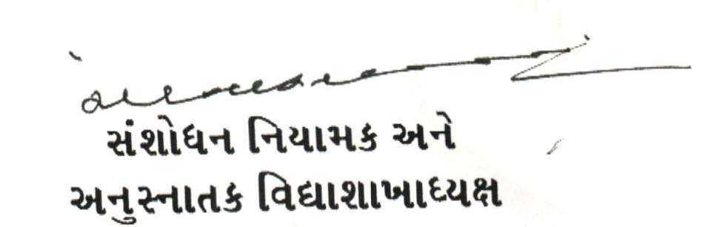

HFPG\PGS'I]q;\lGq8LP૧qમંજુરીq૮૮૪૨/૨૦૧૨
GJ;FZL4 TFP ૨૬/૦૬/૨૦૧૨

GS, ZJFGF o5|lT4
!P SFI"5F,S .HG[ZzL4 GJ;FZL S'lQF I]lGJl;"8L4 GJ;FZL TZO HF6 તેમજ ઘટતુ થવા સારૂ
ZP GJ;FZL S'lQF I]lGJl;"8LGF TDFD I]lG8q;AI]lG8 VlWSFZLzLVM TZO HF6 TYF ઘટતુ થવા સારૂ.

